|  |
| --- |
|  |
| Petits pains |
| Application de rapport pour les CRA |
| *Spécification fonctionnelle* |

|  |
| --- |
| Benoit Masson-Bedeau  23/10/2017 |

Historique

|  |  |  |
| --- | --- | --- |
| Date | Version | Commentaire |
| 23/10/2017 | 1.0 | Création du document |

Table des matières

1 Introduction 4

2 Fichiers 4

2.1.1 petitspains.config 4

2.1.2 ListePersonnesDefaut.json 4

2.1.3 ListeLignes.json 4

3 Pages 5

3.1 Page principale, affichage général 5

3.1.1 Outputs 6

3.1.2 Inputs 6

3.1.3 Actions 6

3.2 Page principale, détail d’un emplacement 9

3.2.1 Outputs 10

3.2.2 Actions 10

3.3 Page d’ajout de personne 10

3.3.1 Inputs 11

3.3.2 Actions 11

3.4 Page de modification de personne 11

3.5 Page de confirmation de suppression 12

3.5.1 Actions 12

Table des illustrations

page 1 – page principale 5

page 2 – détails d'un emplacement 9

page 3 – page d’ajout de personne 10

page 4 – page de modification de personne 12

page 5 – page de confirmation de suppression 12

rapport 1 – email du rapport 8

# Introduction

L’application *Petits Pains* consiste en une application permettant de saisir le rapport pour les CRA des personnes d’une équipe puis d’envoyer un email à ces derniers pour les informer de la synthèse.

Le tout, dans la joie et la bonne humeur : on n’est pas la Stasi 😊 !

# Fichiers

L’application possède quelques fichiers de configuration et de sauvegarde.

### petitspains.config

C’est le fichier de configuration de l’application.

Le fichier est au format XML et ne contient qu’une seule information : le chemin vers les autres fichiers nécessaires au fonctionnement de l’application. Il est donc éditable manuellement.

Ce fichier est optionnel ; s’il n’est pas présent, l’application considèrera que les fichiers se trouve à la racine de celle-ci (au même niveau que *PetitsPains.exe*).

Ce fichier, s’il est présent, **doit** se trouver à la racine de l’application (au même niveau que *PetitsPains.exe*). Si ce n’est pas le cas, il sera simplement ignoré (car non trouvé).

### ListePersonnesDefaut.json

C’est le fichier contenant la liste des personnes par défaut pour l’application.

Concrètement, il s’agit d’un fichier au format JSON (et donc, éditable manuellement) qui contient les informations sur les personnes à charger par défaut si le programme ne trouve pas de sauvegarde (fichier **ListeLignes.json**).

Une personne est décrite par les informations suivantes :

* *FirstName* : prénom de la personne ;
* *LastName* : nom de la personne ;
* *PersoId* : persoid de la personne ;
* *Email* : email de la personne.

Ce fichier est optionnel : s’il n’est pas là, l’application n’aura aucune personne par défaut.

Son emplacement est déterminé par le fichier **petitspains.config** :

* si ce dernier est présent, l’application cherchera le fichier dans l’emplacement précisé ;
* si le fichier de configuration est absent (ou que la référence pointant vers celui-ci est erronée), l’application cherchera le fichier des personnes par défaut à la racine de celle-ci (au même niveau que *PetitsPains.exe*).

### ListeLignes.json

C’est le fichier contenant la liste des lignes existantes pour un rapport. Concrètement, c’est le fichier de sauvegarde de l’application au format JSON (et donc, éditable manuellement) : il contient les informations sur les personnes suivies.

Une ligne est décrite par les informations suivantes :

* *Person* : la personne suivi (au format défini dans **ListePersonnesDefaut.json**) ;
* *Croissants* : une liste de « croissants », qui représente un emplacement ; un croissant est défini par 2 attributs :
  + *Date* : date à laquelle une pénalité a été positionnée ; si aucune pénalité n’existe sur le croissant, ce champ est *null* ;
  + *State* : état du croissant :
    - disponible : une pénalité peut être positionnée dessus ;
    - utilisé : une pénalité est positionnée sur le croissant ;
    - désactivé : il n’est pas possible de positionner une pénalité sur le croissant.

À l’instar de **ListePersonnesDefaut.json**, son emplacement est déterminé par le fichier **petitspains.config**. Si le fichier est inexistant, les personnes par défaut sont chargées.

# Pages

## Page principale, affichage général

La page se présente sous la forme d’un tableau contenant les emplacements pour chacune des personnes de l’équipe.

La page possède les actions nécessaires à la gestion du rapport.

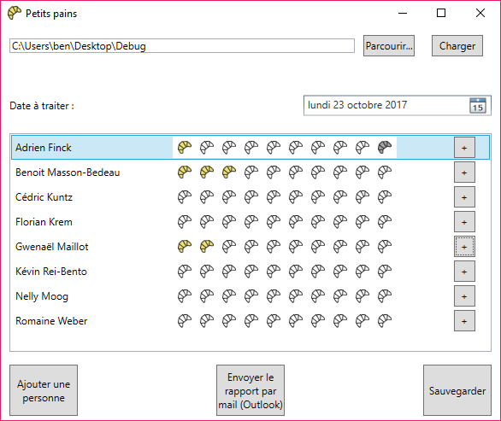

page 1 – page principale

### Outputs

#### Liste des pénalités par personnes

La sortie principale pour cet écran est la liste des emplacements par personnes.

Les emplacements sont représentés comme ceci :

* croissant vide (blanc) : le croissant n’a pas reçu de pénalité et peu en recevoir une ;
* croissant doré : le croissant possède une pénalité ; la date de la pénalité apparait au survol du croissant ou dans les détails de celui-ci lors de sa sélection (cf. **Page principale, détail d’un emplacement**) ;
* croissant grisé : le croissant est désactivé et ne peut recevoir de pénalité ; cela survient lorsqu’une personne a dépassé son nombre de pénalités admissibles.

### Inputs

#### Emplacement

Zone de texte permettant de saisir l’emplacement des fichiers défini dans **Fichiers**. La saisie est libre.

La saisie peut se faire de 2 manières :

* emplacement complet (exemple : *C:\temp*) ;
* emplacement partiel (exemple : *temp*) ; dans ce cas, le chemin racine est celui de l’application (emplacement de *PetitsPains.exe*).

#### Date à traiter

Sélecteur de date permettant de choisir la date à laquelle le rapport doit être traité.

Idéalement, le rapport est saisi quotidiennement.

Aucune restriction sur les jours n’est effectuée : on peut donc choisir un jour du lundi au dimanche inclus.

### Actions

#### Bouton Parcourir…

Ce bouton permet de choisir un emplacement pour la sauvegarde des fichiers.

Le bouton est toujours disponible.

Si un texte est saisi dans **Emplacement**, l’application tentera de sélectionner le dossier correspondant. Si le texte ne correspond pas à un dossier valide, le dossier sélectionné par défaut sera le bureau de l’utilisateur.

#### Bouton Charger

Ce bouton permet de charger une sauvegarde, défini par le fichier **ListeLignes.json**.

Le bouton n’est disponible que si **Emplacement** est non vide.

Si le dossier saisi contient le fichier en question, les lignes sont chargées, sans notification.

Sinon, une erreur apparait en dessous de l’emplacement :

* « Erreur : le chemin spécifié n’existe pas ».

#### Bouton Sauvegarder

Ce bouton permet de sauvegarder 2 choses :

* le chemin par défaut dans le fichier **petitspains.config** ;
* les lignes affichées, ainsi que le suivi de leurs pénalités, dans le fichier **ListePersonnesDefaut.json**.

À l’instant du **Bouton Charger**, le bouton n’est disponible que si **Emplacement** est non vide.

Si un problème survient lors de l’enregistrement des fichiers, un message d’erreur nous informe en dessous du champ **Emplacement**.

La sauvegarde s’effectue sans notification.

#### Bouton Ajouter une personne

Ce bouton permet d’ajouter une personne. Il redirige vers l’écran **Page d’ajout de personne**.

#### Bouton Envoyer le rapport par mail (Outlook)

Ce bouton permet d’envoyer le rapport de la saisie pour la session en cours.

Le bouton n’est disponible que si au moins 1 ligne est présente dans le rapport.

Le rapport est composé de cette manière :

* légende du rapport ;
* informations sur les personnes ayant oublié de soumettre leur CRA pour la session en cours* ;
* informations sur les personnes devant ramener les petits pains pour la session en cours* ;
* rappel des règles.

* : ceci signifie que les changements ne sont valables que depuis que l’utilisateur a ouvert l’application : si l’application est fermée, les compteurs sont réinitialisés.

Le rapport est créé dans un nouveau mail Outlook. L’application doit donc être installée sur le poste.

Si un problème survient lors de la génération du rapport (notamment, une adresse email inexistante pour une personne), un message d’information s’affiche sous l’emplacement :

* « Erreur lors de la préparation du message ».

La situation est systématiquement sauvegardée lors du clic sur ce bouton.

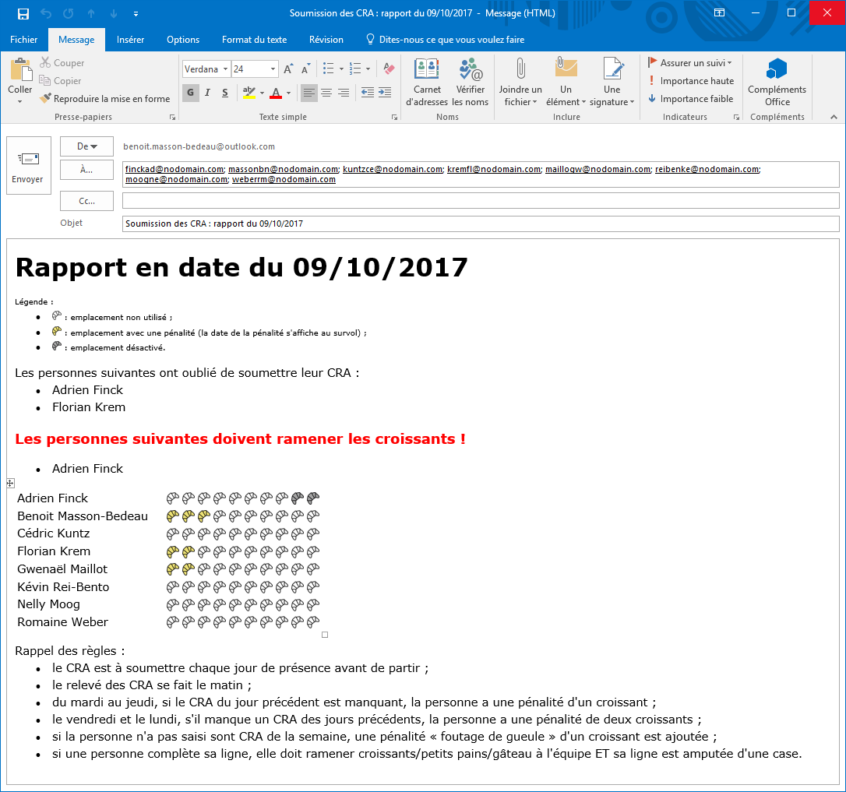

rapport 1 – email du rapport

#### Bouton « + » pour chaque ligne

Pour chaque ligne, un bouton « + » est disponible.

Ce bouton permet d’ajouter une pénalité à la personne présente sur la ligne. La pénalité est ajoutée pour la date précisée dans le champ *Date à traiter*.

Les pénalités sont ajoutées par ordre croissant dans la liste.

Si une pénalité existe déjà à la date où l’on souhaite positionnée la nouvelle, un message en dessous du champ *Emplacement* nous informe que « [Personne] a déjà une pénalité en date du [dd/MM/yyyy]. ».

Les règles d’ajout pour une pénalité sont les suivantes :

* du mardi au jeudi, si le CRA du jour précédent est manquant, la personne a une pénalité d'un croissant ;
* le vendredi et le lundi, s'il manque un CRA des jours précédents, la personne a une pénalité de deux croissants ;
* si la personne n'a pas saisi sont CRA de la semaine, une pénalité « foutage de gueule » d'un croissant est ajoutée ;
* si une personne complète sa ligne, elle doit ramener croissants/petits pains/gâteau à l'équipe ET sa ligne est amputée d'une case.

#### Clic droit sur une ligne

Le clic droit sur une ligne fait apparaitre un menu permettant :

* de modifier la personne sur la ligne (cf. **Page de modification de personne**) ;
* de supprimer la ligne (cf. **Page de confirmation de suppression**).

#### Sélection d’un emplacement

À la sélection d’un croissant, la partie détail de l’écran s’affiche (cf. **Page principale, détail d’un emplacement**).

## Page principale, détail d’un emplacement

À la sélection d’un emplacement, les détails de celui-ci apparaissent.

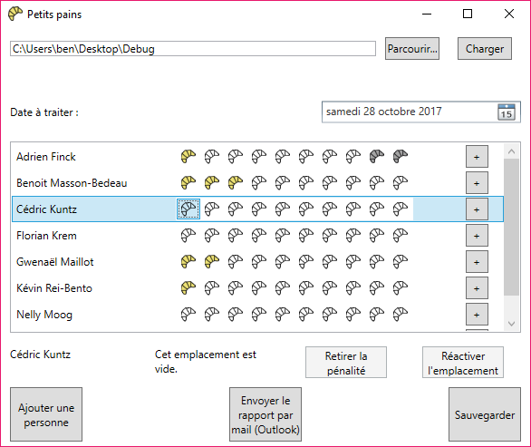

page 2 – détails d'un emplacement

### Outputs

2 nouvelles informations apparaissent :

* prénom et nom de la personne possédant l’emplacement ;
* statut de l’emplacement :
  + si l’emplacement n’a pas de pénalité :
    - « Cet emplacement est vide. ».
  + si l’emplacement possède une pénalité :
    - « Pénalité en date du [dd/MM/yyyy]. ».
  + si l’emplacement est désactivé :
    - « Cet emplacement n’est pas disponible. ».

### Actions

2 nouveaux boutons apparaissent.

#### Retirer la pénalité

Ce bouton permet de retirer la pénalité à la date sélectionnée.

Si plusieurs pénalités existent pour la même date, elles sont toutes supprimées en même temps.

Les trous ne sont pas possibles : la liste des pénalités est automatiquement réorganisée.

Ce bouton n’est disponible que si l’emplacement sélectionné possède une pénalité.

#### Réactiver l’emplacement

Ce bouton permet de réactiver un emplacement désactivé.

Les trous ne sont pas possibles : la liste des emplacements inactifs est automatiquement réorganisée.

Ce bouton n’est disponible que si l’emplacement sélectionné est désactivé.

## Page d’ajout de personne

La page d’ajout de personne permet d’ajouter une personne au suivi des CRA.

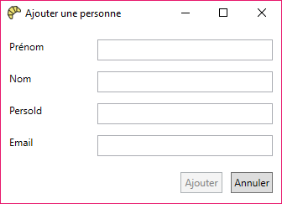

page 3 – page d’ajout de personne

### Inputs

#### Prénom

Prénom de la personne à ajouter.

Ce champ est obligatoire.

Aucune vérification n’est faite sur ce champ.

#### Nom

Nom de la personne à ajouter.

Ce champ est obligatoire.

Aucune vérification n’est faite sur ce champ.

#### PersoId

PersoId de la personne à ajouter.

Ce champ est facultatif.

Aucune vérification n’est faite sur ce champ.

#### Email

Email de la personne à ajouter.

Ce champ est facultatif.

Aucune vérification n’est faite sur ce champ.

### Actions

#### Bouton Ajouter

Ce bouton valide l’ajout de la personne à la liste des personnes à suivre. La fenêtre se ferme et la personne apparait alors dans la liste.

Le bouton n’est disponible que si le prénom et le nom sont renseignés.

#### Bouton Annuler

Ce bouton annule l’ajout de la personne. La fenêtre se ferme et la liste reste inchangée.

Le bouton est toujours disponible.

## Page de modification de personne

La page de modification de personne permet de modifier une personne existante dans la liste des personnes suivies.

Dans le principe, elle reprend la page d’ajout de personne (cf. **Page d’ajout de personne**).

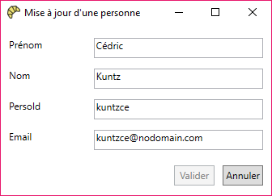

page 4 – page de modification de personne

Les inputs et actions sont exactement les mêmes que la page d’ajout, au détail près du bouton *Valider* : celui-ci n’est disponible que si une modification a réellement été effectuée.

## Page de confirmation de suppression

Cette page permet de confirmer la suppression d’une personne.

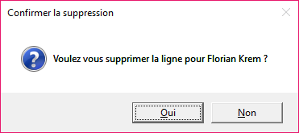

page 5 – page de confirmation de suppression

### Actions

#### Bouton Oui

Confirme la suppression de la ligne. La fenêtre se ferme et la ligne est retirée de la liste.

#### Bouton Non

Annule la suppression. La fenêtre se ferme et la liste reste inchangée.